Лабораторная работа № 9

Тема: Построение 3D – объектов с учетом освещения

Задание.
Создать приложение Windows для изображения усеченной пирамиды, которая освещается источником света (рис.1).
Изменяемые параметры.
- Положение источника света в мировой сферической системе координат ().
Начальные значения () определяются в конструкторе по умолчанию и в дальнейшем изменяются только значения (в градусах).
- Положение наблюдателя в мировой сферической системе координат
().
Начальные значения определяются в конструкторе по умолчанию и в дальнейшем изменяются только значения (в градусах).
- Цвет источника света;

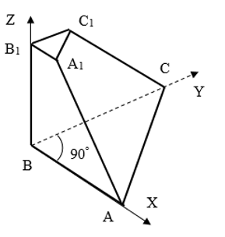

Рис. 1

Использовать аксонометрическая проекцию фигуры на картинную плоскость.
Использовать диффузионную модель отражения света от граней пирамиды.
Обеспечить масштабирование фигуры при изменении размеров окна.

Для решения задачи дополнить класс CPyramid функцией

void CPyramid::ColorDraw(CDC& dc, CMatrix& PView, CMatrix& PLight
CRect& RW,COLORREF Color)

// Рисует пирамиду, освещенную источнием заданного цвета
// Самостоятельный пересчет координат из мировых в оконные (MM_TEXT)
// dc - ссылка на класс CDC MFC
// PView - координаты точки наблюдения в мировой сферической системе
//координат (r, fi(град.), q(град.))
// PLight - координаты источника света в мировой сферической системе
// координат (r, fi(град.), q(град.))
// RW - область в окне для отображения
// Color – цвет источника

Сценарий работы

- После запуска приложения на экране появляется пустое окно.
- После выбора пункта меню (рис. 2) «Фигура ►Пирамида» на экране появляется изображение пирамиды, соответствующее положению источника света, положению камеры и цвету источника света.
- При изменении положения источника света, положения наблюдателя или цвета источника цвета изображение пирамиды перерисовывается с новыми параметрами.
- Координаты источника света () и координаты камеры () отображаются в левом верхнем углу окна. Углы и отображаются в градусах.

Фигура

Координаты камеры камеры
Координаты источника света
Цвет источника света
Пирамида
Рис. 2

